**¿Qué aprendí? 1° Básico Capítulo 5**

**1.** ¿Cuántos pétalos quedan en la flor?



Frase numérica:  –  = 

| Nivel | 1º Básico |
| --- | --- |
| Tomo | 1 |
| Capítulo | 5: Sustracciones hasta 10 |
| OA | 9: Demostrar que comprenden la adición y la sustracción de números del 0 al 20 progresivamente, de 0 a 5, de 6 a 10, de 11 a 20 con dos sumandos: usando un lenguaje cotidiano para describir acciones desde su propia experiencia, representando adiciones y sustracciones con material concreto y pictórico, de manera manual y/o usando software educativo, representando el proceso en forma simbólica, resolviendo problemas en contextos familiares creando problemas matemáticos y resolviéndolos. |
| Contenido | Sustracción de números hasta el 10. |
| Indicador de evaluación | Identifican la sustracción que representa una situación dada. |
| Habilidad | Modelar |
| Respuesta esperada | 7 – 3 = 4 |

**¿Qué aprendí? 1° Básico Capítulo 5**

**2.** Compré 10 huevos. Hoy usé 3.

¿Cuántos huevos quedan sin usar?

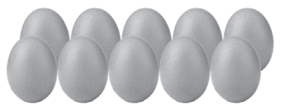

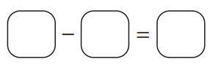

Respuesta:  huevos.

| Nivel | 1º Básico |
| --- | --- |
| Tomo | 1 |
| Capítulo | 5. Sustracciones hasta 10 |
| OA | 9. Demostrar que comprenden la adición y la sustracción de números del 0 al 20 progresivamente, de 0 a 5, de 6 a 10, de 11 a 20 con dos sumandos: usando un lenguaje cotidiano para describir acciones desde su propia experiencia, representando adiciones y sustracciones con material concreto y pictórico, de manera manual y/o usando software educativo, representando el proceso en forma simbólica, resolviendo problemas en contextos familiares creando problemas matemáticos y resolviéndolos. |
| Contenido | Sustracción de números hasta el 10. |
| Indicador de evaluación | Resuelven problemas que involucran la sustracción de números hasta el 10 en contextos familiares. |
| Habilidad | Resolver problemas |
| Respuesta esperada | 10 – 3 = 7  7 |

**¿Qué aprendí? 1° Básico Capítulo 5**

**3.** Hay 6 dulces. Luis se comió 2.

¿Cuántos dulces quedan?

 dulces.

| Nivel | 1º Básico |
| --- | --- |
| Tomo | 1 |
| Capítulo | 5: Sustracciones hasta 10 |
| OA | 9: Demostrar que comprenden la adición y la sustracción de números del 0 al 20 progresivamente, de 0 a 5, de 6 a 10, de 11 a 20 con dos sumandos: usando un lenguaje cotidiano para describir acciones desde su propia experiencia, representando adiciones y sustracciones con material concreto y pictórico, de manera manual y/o usando software educativo, representando el proceso en forma simbólica, resolviendo problemas en contextos familiares creando problemas matemáticos y resolviéndolos. |
| Contenido | Sustracción de números hasta el 10. |
| Indicador de evaluación | Resuelven problemas que involucran la sustracción de números hasta el 10 en contextos familiares. |
| Habilidad | Resolver problemas |
| Respuesta esperada | 4 |

**¿Qué aprendí? 1° Básico Capítulo 5**

**4.** Dibuja una historia para 6 – 2.



| Nivel | 1º Básico |
| --- | --- |
| Tomo | 1 |
| Capítulo | 5: Sustracciones hasta 10 |
| OA | 9: Demostrar que comprenden la adición y la sustracción de números del 0 al 20 progresivamente, de 0 a 5, de 6 a 10, de 11 a 20 con dos sumandos: usando un lenguaje cotidiano para describir acciones desde su propia experiencia, representando adiciones y sustracciones con material concreto y pictórico, de manera manual y/o usando software educativo, representando el proceso en forma simbólica, resolviendo problemas en contextos familiares creando problemas matemáticos y resolviéndolos. |
| Contenido | Sustracción de números hasta el 10. |
| Indicador de evaluación | Crean situaciones que se modelan a partir de una sustracción dada. |
| Habilidad | Representar |
| Respuesta esperada | Respuesta variada, por ejemplo:  6 niños juegan en la plaza.  Luego, 2 niños se van.  ¿Cuántos niños quedan? |

**¿Qué aprendí? 1° Básico Capítulo 5**

**5.** Dibuja una historia para 8 – 4.



| Nivel | 1º Básico |
| --- | --- |
| Tomo | 1 |
| Capítulo | 5: Sustracciones hasta 10 |
| OA | 9: Demostrar que comprenden la adición y la sustracción de números del 0 al 20 progresivamente, de 0 a 5, de 6 a 10, de 11 a 20 con dos sumandos: usando un lenguaje cotidiano para describir acciones desde su propia experiencia, representando adiciones y sustracciones con material concreto y pictórico, de manera manual y/o usando software educativo, representando el proceso en forma simbólica, resolviendo problemas en contextos familiares creando problemas matemáticos y resolviéndolos. |
| Contenido | Sustracción de números hasta el 10. |
| Indicador de evaluación | Crean situaciones que se modelan a partir de una sustracción dada. |
| Habilidad | Representar |
| Respuesta esperada | Respuesta variada, por ejemplo:  Hay 8 pájaros en un árbol.  4 se van volando.  ¿Cuántos pájaros quedan? |

**¿Qué aprendí? 1° Básico Capítulo 5**

**6.** Hay 5 hámsteres chicos.

¿Cuántos hámsteres grandes hay?

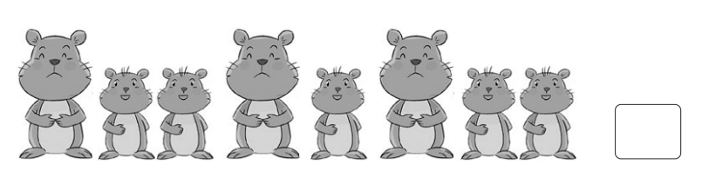

Frase numérica:  –  = 

Hay  hámsteres grandes.

| Nivel | 1º Básico |
| --- | --- |
| Tomo | 1 |
| Capítulo | 5: Sustracciones hasta 10 |
| OA | 9: Demostrar que comprenden la adición y la sustracción de números del 0 al 20 progresivamente, de 0 a 5, de 6 a 10, de 11 a 20 con dos sumandos: usando un lenguaje cotidiano para describir acciones desde su propia experiencia, representando adiciones y sustracciones con material concreto y pictórico, de manera manual y/o usando software educativo, representando el proceso en forma simbólica, resolviendo problemas en contextos familiares creando problemas matemáticos y resolviéndolos. |
| Contenido | Sustracción de números hasta el 10. |
| Indicador de evaluación | Resuelven problemas que involucran la sustracción de números hasta el 10 en contextos familiares. |
| Habilidad | Modelar |
| Respuesta esperada | 8 – 5 = 3  3 |

**¿Qué aprendí? 1° Básico Capítulo 5**

**7.** Resta.

**A.** 5 – 5 =  **B.** 5 – 1 =  **C.** 5 – 0 = 

| Nivel | 1º Básico |
| --- | --- |
| Tomo | 1 |
| Capítulo | 5: Sustracciones hasta 10 |
| OA | 9: Demostrar que comprenden la adición y la sustracción de números del 0 al 20 progresivamente, de 0 a 5, de 6 a 10, de 11 a 20 con dos sumandos: usando un lenguaje cotidiano para describir acciones desde su propia experiencia, representando adiciones y sustracciones con material concreto y pictórico, de manera manual y/o usando software educativo, representando el proceso en forma simbólica, resolviendo problemas en contextos familiares creando problemas matemáticos y resolviéndolos. |
| Contenido | Sustracción de números hasta el 10. |
| Indicador de evaluación | Calculan el resultado de sustracciones de números hasta el 10, usando lenguaje simbólico. |
| Habilidad | Resolver problemas |
| Respuesta esperada | A. 0  B. 4  C. 5 |

**¿Qué aprendí? 1° Básico Capítulo 5**

**8.** ¿Cuántas estrellas más que soles hay?

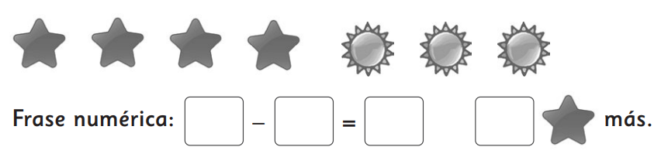

Frase numérica:  –  = 

Hay  más.

| Nivel | 1º Básico |
| --- | --- |
| Tomo | 1 |
| Capítulo | 5: Sustracciones hasta 10 |
| OA | 9: Demostrar que comprenden la adición y la sustracción de números del 0 al 20 progresivamente, de 0 a 5, de 6 a 10, de 11 a 20 con dos sumandos: usando un lenguaje cotidiano para describir acciones desde su propia experiencia, representando adiciones y sustracciones con material concreto y pictórico, de manera manual y/o usando software educativo, representando el proceso en forma simbólica, resolviendo problemas en contextos familiares creando problemas matemáticos y resolviéndolos. |
| Contenido | Sustracción de números hasta el 10. |
| Indicador de evaluación | Resuelven problemas que involucran la sustracción de números hasta el 10 en contextos familiares. |
| Habilidad | Resolver problemas |
| Respuesta esperada | 4 – 3 = 1  1 |

**¿Qué aprendí? 1° Básico Capítulo 5**

**9.** Hay 7 lápices. Hay 2 gomas menos que lápices.

¿Cuántas gomas hay?

Frase numérica:  –  = 

Hay  gomas.

| Nivel | 1º Básico |
| --- | --- |
| Tomo | 1 |
| Capítulo | 5: Sustracciones hasta 10 |
| OA | 9: Demostrar que comprenden la adición y la sustracción de números del 0 al 20 progresivamente, de 0 a 5, de 6 a 10, de 11 a 20 con dos sumandos: usando un lenguaje cotidiano para describir acciones desde su propia experiencia, representando adiciones y sustracciones con material concreto y pictórico, de manera manual y/o usando software educativo, representando el proceso en forma simbólica, resolviendo problemas en contextos familiares creando problemas matemáticos y resolviéndolos. |
| Contenido | Sustracción de números hasta el 10. |
| Indicador de evaluación | Resuelven problemas que involucran la sustracción de números hasta el 10 en contextos familiares. |
| Habilidad | Resolver problemas |
| Respuesta esperada | 7 – 2 = 5  5 |

**¿Qué aprendí? 1° Básico Capítulo 5**

**10.** Calcula.

**A.** 8 + 1 =  **D.** 9 – 8 = 

**B.** 5 + 2 =  **E.** 2 + 4 = 

**C.** 2 – 0 =  **F.** 7 – 4 = 

| Nivel | 1º Básico |
| --- | --- |
| Tomo | 1 |
| Capítulo | 5. Sustracciones hasta 10 |
| OA | 9. Demostrar que comprenden la adición y la sustracción de números del 0 al 20 progresivamente, de 0 a 5, de 6 a 10, de 11 a 20 con dos sumandos: usando un lenguaje cotidiano para describir acciones desde su propia experiencia, representando adiciones y sustracciones con material concreto y pictórico, de manera manual y/o usando software educativo, representando el proceso en forma simbólica, resolviendo problemas en contextos familiares creando problemas matemáticos y resolviéndolos. |
| Contenido | Adición y sustracción de números hasta el 10. |
| Indicador de evaluación | Calculan el resultado de adiciones y sustracciones de números hasta el 10, usando lenguaje simbólico. |
| Habilidad | Resolver problemas |
| Respuesta esperada | 1. 9 2. 7 3. 2 4. 1 5. 6 6. 3 |